
NOVA DATA

IRÃO
Tesouros da Pérsia
11 dias de viagem 08 a 18 de Outubro

destaque

Visita de Teerão, Qom, Kashan, Abyaneh, Isfahan,
Yazd, Pasargadae, Persopolis,
Naqsh-e Rotam, Shiraz

18 refeições

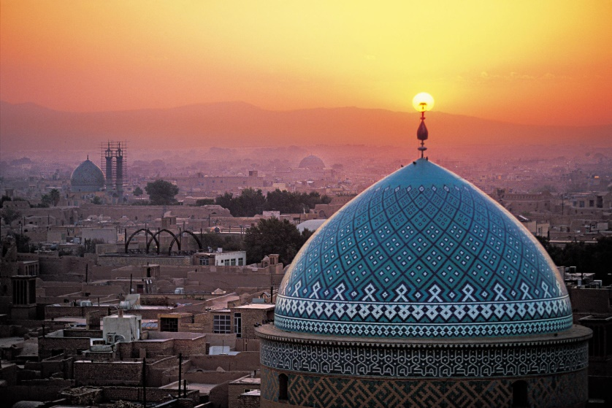

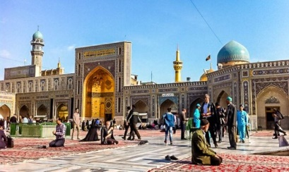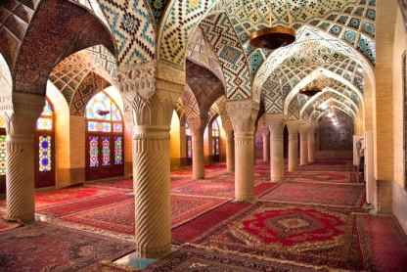

Desde o 1º milénio a.c. e até ao início do Sec. XX, que é conhecido por Pérsia.
A sua situação geográfica localize-se no Médio Oriente; faz fronteira, a noroeste com o Turcomenistão, o Azerbaijão e Arménia; a oeste com a Turquia e Iraque; a leste pelo Paquistão e Afeganistão; a sul com o Mar de Omã e o Golfo Pérsico, e o seu litoral/norte é banhado pelo maior lago do planeta: o mar Cáspio.
O Irão, com uma área aprox. de 1.700.000 km2, a sua particular localização e confluência com 3 continentes, torna-o numa das mais antigas áreas e civilizações povoadas e ricas.
Assim, e durante esta nossa viagem, contactaremos com alguns dos sítios do seu importante e variado património cultural, onde se incluem cidades que fazem parte da lendária Rota da Seda.

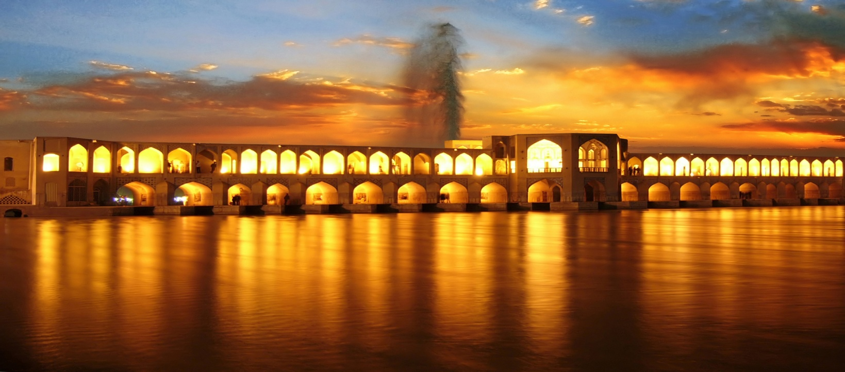
até
17 de Agosto

lugares limitados
100€
por pessoa
desconto de
VENDA ANTECIPADA

itinerário
08.OUT | D1-Seg | RB | COIMBRA | LISBOA | ISTAMBUL | TEERÃO
6h30 – comparência junto às nossas instalações.
6h45 – início da viagem.

Chegada ao aeroporto de Lisboa; formalidades de embarque e partida para Teerão, via Istambul, com o seguinte plano de voos:

- 08.OUT p.11h25_LISBOA, c.18h05_ISTAMBUL - companhia/voo: Turkish Airlines – EK1756
- 08.OUT p.20h55_ISTAMBUL, c_01h30_TEERÃO (23) - companhia/voo: Turkish Airlines – EK874

Após a nossa chegada e das formalidades alfandegárias, seremos recebidos pelo nosso agente local, que de seguida nos transportará para o nosso hotel. Check-in e alojamento.

09.OUT | D2-Ter | PA+A+J | TEERÃO
Após o PA no hotel, e em hora a informar, início da visita à capital do Irão e uma das cidades mais importantes do mundo Islâmico. Destaque para o Palácio Golestan, o Bazar, o Museu Nacional e o Museu da Cerâmica e Vidro. Almoço no hotel Ferdowsi. No final, prosseguimos para a Ponte Tabiat. Regresso ao hotel. Jantar no restaurante Khooneh, situado no Parque Ab-o Atash.
Regresso ao hotel e alojamento.

10.OUT | D3-Qua | PA+A+J | TEERÃO | QOM | KASHAN | ABYANEH | ISFAHÁN (525 km)
PA no hotel. Partida com destino a Isfahán. No caminho visitamos Qom, considerada cidade sagrada “Santuário de Fátima”, onde também viveu o Ayatollah Khomeini. Continuação para Kasham para visita da casa histórica Tabatabaei e o afamado Jardim do Fim. Almoço na Casa Abbasian.
Prosseguimos para a pitoresca e original aldeia de Abyaneh (uma das mais altas deste país) situada no sopé da montanha Karkas, onde realçam as suas casas típicas construídas com tijolos de barro vermelho.
Chegada a Isfahán, famosa pela sua arquitetura islâmica. Check-in no hotel. Jantar e alojamento.

11.OUT | D4-Qui | PA+A+J | ISFAHÁN
Após o PA, início da visita de cidade, considerada como a joia da antiga Pérsia e uma das mais belas do mundo Islâmico. São por isso, imensos os locais para visita, neste “museu” ao ar livre; realçamos a Praça Imã, também conhecida como Praça Naqsh-e Jahan (sítio da Unesco), a Mesquita Sheik Lotfollah e o Palácio Ali Qapu. Almoço no Rest. Partikan. Tempo livre num Bazar.
O jantar será servido no Rest. Shahrzad. No final, regresso ao hotel e alojamento.

12.OUT | D5-Sex | PA+A+J | ISFAHÁN
PA no hotel. Em hora a combinar, reiniciamos a visita de cidade (a terceira maior do país), pelo Bairro Arménio onde se ergue a Catedral Vank, construída no Séc. XVII, e com um interior fantástico. Almoço no Rest. Arka.
Visita-se ainda a Mesquita Jame, um verdadeiro museu de arquitectura. No final visita-se o Palácio Chehel Sotun e as Pontes Si-o-se e Khaju.
Regresso ao hotel. Alojamento. O jantar num restaurante local.

13.OUT | D6-Sáb | PA+A+J | ISFAHÁN |NAIN | MEIBOD | YAZD
PA no hotel e saída em direcção a Yazd. Pelo caminho passaremos por Nain onde se visita a Mesquita de Jame, uma das mais antigas do país; continuamos para Meibod para visitar a Fortaleza de Narin Qal-e-h, e o centro histórico; o castelo está localizado numa colina que nos permite admiráveis vistas sobre a cidade e o deserto. Almoço em restaurante local. Prossegue-se até Yazd.
Check-in no hotel. Jantar e alojamento.

14.OUT | D7-Dom | PA+A+J | YAZD
Após o PA no hotel, iniciamos a visita desta cidade espectacular, cuja arquitectura é a tradicional de barro; aqui vive a comunidade mais numerosa de Zoroastrianos. Destaque para o Templo do Fogo (Atashkadeh) que apesar de ser um templo moderno, a sua chama arde desde o ano 470 a.c. de forma continua. Depois continuamos para o bairro antigo de Yazd e das Torres do Vento (bagdir) que foram desenhadas para atrair o ar e assim refrescar as habitações. Almoço no Rest. Khan do Had.
Continuando, visitamos a Mesquita de Jame, o Museu de Água, o Jardim Dolat Abad, a fachada de Tekiyeh no Complexo de Amir Chakhmaq, a Torre do Silêncio, lugar onde os Zoroastrianos realizavam os seus funerais e as vítimas eram comidas pelas aves necrófagas, prática proibida a partir de1970.
Regresso ao hotel. Jantar no Rest. Cesar. Alojamento.

15.OUT | D8-Seg | PA+A+J | YAZD | PASARGADAE | SHIRAZ (450 km)
PA no hotel. Continuamos a nossa viagem até Shiraz, a quinta cidade mais populosa do Irão,e capital da Província de Fars. Pelo caminho, vamos visitar Pasargade (mais um local da Unesco), que foi a capital do Império de Ciro II da Pérsia “o Grande”, criador do Império Aqueménida, o maior até então visto na Terra; visitamos o Túmulo do Imperador que Almoço no Rest. Pasargadae. Prosseguimos a viagem até Shiraz.
Check-in no hotel. Jantar e alojamento.

16.OUT | D9-Ter | PA+A+J | SHIRAZ | PERSEPOLIS | NASQSH-E | ROSTAM | SHIRAZ (495 km)
PA no hotel. Início da visita de Persépolis, verdadeiro tesouro histórico, situada a 60 km de Shiraz, cujas ruínas se encontram em óptimo estado de preservação. De seguida, visita a Naqhsh-e Rostam (Necrópolis), sítio arqueológico e onde se encontram os túmulos dos reis mais poderosos da época.
Almoço no Rest. Laneh Tavoos. Regresso a Shiraz, e visita do túmulo do escritor Hafez e Saadi.
Regresso ao hotel. Jantar no Rest. Shapuri. Alojamento.

17.OUT | D10-Qua | PA+A+J | SHIRAZ
Após o PA no hotel, continuação das visitas de Shiraz; destacam-se: a Mesquita Vakil; Bazar, o Jardim de Narenjestan e de Eram, a Mesquita de Nasir-ol-molk, com belos vitrais e revestimentos coloridos.
Almoço no Restaurante Sufi. No final visitamos ainda, o Bazar, o Santuário Shah Cheraq e a Escola de Teologia de Khan. Regresso ao hotel, para jantar e descansar até à hora do transfer para o aeroporto.
23h30, saída para o aeroporto.

18.OUT | D11-Qui | PA+A+J | SHIRAZ | ISTAMBUL | LISBOA | COIMBRA
Chegada e formalidades de embarque, para o início da viagem de regresso a Lisboa, com plano abaixo indicado:

- 18.OUT p.3h00_SHIRAZ, c.5h35_ISTAMBUL - companhia/voo: Turkish Airlines – EK885
- 18.OUT p.7h35_ISTAMBUL, c_10h30_LISBOA - companhia/voo: Turkish Airlines – EK1755

Cerda das 11h00, continuação da viagem até Coimbra, onde prevemos chegar pelas 13h30.
Fim da viagem e dos nossos serviços.
Legenda: RB = Ref./Bordo = PA = Peq.-Almoço | A=Almoço | J=Jantar

Preço por pessoa: Quarto Duplo … 2.380€ Quarto Individual … 2.780€

O preço inclui: transporte privado entre Coimbra/Apt. de Lisboa/Coimbra; passagem aérea em classe económica com direito a bagagem de porão, válida para o percurso acima descrito; tratamento das formalidades referente ao visto de entrada; 9 noites de alojamento nos hotéis de 4* ª; serviço de bagageiros; regime alimentar em pensão completa; circuito em autocarro de turismo, que disponibiliza gratuitamente água, chá e café; guia local falando espanhol; todas as visitas/entradas mencionadas no itinerário; os impostos aplicáveis; taxas de aeroporto, segurança e combustível; seguro de viagem; assistência de um funcionário da nossa agência, durante toda a viagem.

O preço não inclui: bebidas às refeições; gratificações (bagageiros, motorista, guia e restaurantes); tudo o que não esteja como incluído de forma expressa; Vistos obrigatórios de entrada no Irão (aproximadamente 75 €); Despesas de carácter particular designados como extras.

ª Hotéis selecionados: Teerão .. Ferdowsi Isfahán .. Aseman Shiraz .. Royal Yazd .. Parsian Safaeieh

NOTAS IMPORTANTES
os participantes devem ser portadores de passaporte, com validade superior a 6 meses, à data de regresso a Lisboa.
os participantes devem respeitar todas as tradições locais, bem assim como, a sua religiosidade.
o guia do grupo, pode alterar a ordem das visitas programadas.
no Irão, não são aceites quaisquer tipos de Cartões de Crédito, nem existem ATMs.
outros possíveis locais de embarque ( mínimo de 4 participantes ) …. Figª da Foz e Leiria.
esta viagem está sujeita ao mínimo / máximo de 22 pessoas.
as inscrições aceitam-se contra o pagamento de 500€ por pessoa.

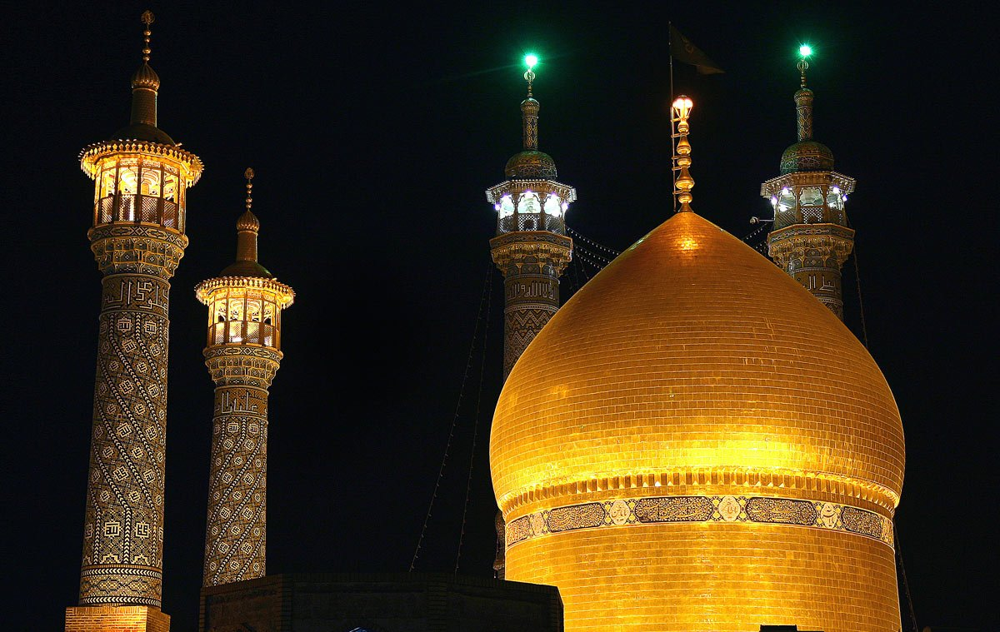

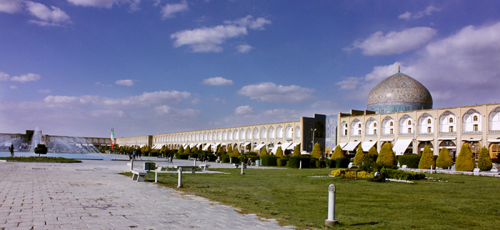


www.iterviagens.pt brevemente online

EASYDAY Travel Solutions
Rua Dr Francisco Lucas Pires, Lote 20 | Lj 1 - Solum ( junto ao Bankinter )
3030-489 COIMBRA - Tlf … 239 792 203 Email … info@easyday-viagens.com - www.easyday-viagens.com

N/ REFª_F_1336 - 31/07/2018 19:05 turismo de portugal - rnavt 3899 | nif 509597939

